RESPUESTAS DE LAS OBSERVACIONES DEL INFORME DE EVALUACION INVITACION PÚBLICA 0178 DE 2015

SEPTIEMBRE 22 DE 2015.

OBJETO: OBRA 1: CONSTRUCCION DE SUMIDEROS EN DIFERENTES BARRIOS Y SECTORES DEL MUNICIPIO DE LA DORADA EN CONCRETO DE 3000 PSI Y REJA EN ACERO DE REFUERZO DE 1” SEPARACON 5 CMS ENTRE EJES DE VARILLAS ANGULO DE ¼”x 1 ½ PLATINA REFUERZO CENTRAL 3/16” TAPA EN LA CAJA SIFON DE HF D=0,60 M SEGÚN DISEÑO ESTABLECIDO. OBRA 2: NECESIDAD DE UN COLECTOR DE AGUAS LLUVIAS PARA EL SECTOR DONDE SE LLEVARA A CABO LA CONSTRUCCIÓN DE UN CENTRO EDUCATIVO INCAP SCA, ESTA OBRA SE REALIZARA EN EL SECTOR CONOCIDO COMO PITALITO EN EL MUNICIPIO DE LA DORADA.

PRESUPUESTO OFICIAL: El presupuesto oficial para el presente proceso es la suma de SETENTA Y NUEVE MILLONES QUINIENTOS CUATRO MIL CUATROCIENTOS VEINTINUEVE PESOS ($79.504.429) INCLUIDO AIU E IVA SOBRE UTILIDADES.

El día 14 de septiembre de 2015, son allegadas las siguientes observaciones al informe de evaluación por parte de:
- proponente MONICA LILIANA LOPEZ JIMENEZ, así:

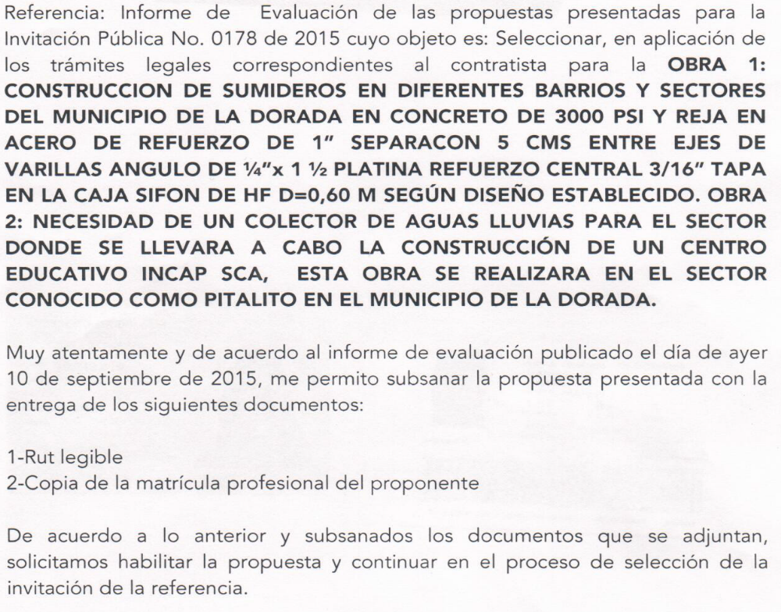

RESPUESTA DE LA ENTIDAD.

Una vez analizada la observación y los documentos presentados por la proponente MONICA LILIANA LOPEZ JIMENEZ, la entidad encuentra que las mismas son ajustadas, y que con los documentos presentados subsana la falta de presentación de los documentos jurídicos y de carácter técnico, y su propuesta resulto HABILITADA en la verificación de la lista de precios, en la verificación de los documentos de carácter técnico y en la verificación de los documentos de carácter jurídico, por lo tanto su propuesta se considero como HABILITADA en la etapa de verificación de los requisitos habilitantes y continuara con el proceso de calificación de la misma.

Conforme a lo anterior se procederá de nuevo a aplicar los criterios de evaluación estipulados en los pliegos de condiciones así.

A continuación se procederá con la evaluación de las propuestas presentadas por MONICA LILIANA LOPEZ JIMENEZ y CONSORCIO PEQUIN, las cuales cumplieron con todos los requisitos exigidos en los pliegos de condiciones de la presente invitación pública, y por tanto quedan HABILITADAS para continuar con el proceso evaluativo:

En los pliegos de condiciones se estableció el siguiente criterio de calificación:

“VALOR TOTAL DE LA PROPUESTA”:

Se adjudicara al proponente que obtenga mayor puntaje en caso de empate se realizara nuevamente sorteo entre los proponentes empatados.

Se aplicará el siguiente procedimiento a las propuestas hábiles:

2.7. CRITERIOS DE EVALUACIÓN DE LA PROPUESTA ECONOMICA.
El valor a incluir en la formula será el valor total ofertado por cada proponente.

Para evaluar la propuesta en la parte económica debe haber sido considerada como HABILITADA en la parte Jurídica y condiciones de experiencia, en todos y cada uno de los aspectos de evaluación. Mediante la aplicación del siguiente puntaje:
Se calculará utilizando la fórmula de desviación Standard que aparece en la hoja de cálculo de Excel como “DESVESTA” y la oferta admisible de menor valor así:

Se identifica dentro de los oferentes la oferta de menor valor (Vm) sin incluir el presupuesto oficial. El valor a incluir dentro de la formula es el valor total ofertado para cada proponente.

Luego se obtiene la desviación estándar (Vd), la cual se calculará de acuerdo a la formula que aparece en la hoja de cálculo de EXCEL como “DESVESTA”, de todas las propuestas incluyendo el presupuesto oficial estimado, donde Pn+1 son todas las propuestas presentadas incluyendo el presupuesto oficial y “n” el número de propuestas; de acuerdo a la siguiente formula
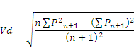
Donde Vd = Es la desviación estándar

Finalmente se calcula el valor base (Vb), el cual es el parámetro para la ponderación de acuerdo a la siguiente fórmula:
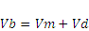

La ponderación o puntuación (P), para cada oferente, se establecerá de acuerdo a la siguiente fórmula:
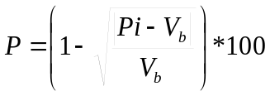

(…)

PROPONENTE | VALOR PROPUESTA | DESVIACION ESTÁNDAR | VALOR MINIMO | Vmin + Desves | PUNTAJE | ORDEN ELEGIBILIDAD
MONICA LILIANA LOPEZ JIMENEZ | $ 79.483.940 | $20.202 | $79.464.027 | $79.484.229 | 99,81 | 1
CONSORCIO PEQUIN | $ 79.464.027 | $20.202 | $79.464.027 | $79.484.229 | 98,41 | 2
PRESUPUESTO OFICIAL | $ 79.504.429 | $20.202 | $79.464.027 | $79.484.229

En consecuencia, el comité evaluador designado para tal efecto, recomienda adjudicar a la ingeniera MONICA LILIANA LOPEZ JIMENEZ la Invitación Pública 0178 de 2015 cuyo objeto es OBRA 1: CONSTRUCCION DE SUMIDEROS EN DIFERENTES BARRIOS Y SECTORES DEL MUNICIPIO DE LA DORADA EN CONCRETO DE 3000 PSI Y REJA EN ACERO DE REFUERZO DE 1” SEPARACON 5 CMS ENTRE EJES DE VARILLAS ANGULO DE ¼”x 1 ½ PLATINA REFUERZO CENTRAL 3/16” TAPA EN LA CAJA SIFON DE HF D=0,60 M SEGÚN DISEÑO ESTABLECIDO. OBRA 2: NECESIDAD DE UN COLECTOR DE AGUAS LLUVIAS PARA EL SECTOR DONDE SE LLEVARA A CABO LA CONSTRUCCIÓN DE UN CENTRO EDUCATIVO INCAP SCA, ESTA OBRA SE REALIZARA EN EL SECTOR CONOCIDO COMO PITALITO EN EL MUNICIPIO DE LA DORADA, por un valor de SETENTA Y NUEVE MILLONES CUATROCIENTOS OCHENTA Y TRES MIL NOVECIENTOS CUARENTA PESOS ($79.483.940) INCLUIDO AIU E IVA SOBRE LAS UTILIDADES, con un plazo de ejecución de CUARENTA Y CINCO (45) DIAS, contados a partir de la suscripción del acta de inicio del contrato derivado de la presente invitación pública.

FIRMA COMITÉ EVALUADOR:

La presente se firma a los 22 días del mes de septiembre de 2015.

(ORIGINAL FIRMADO) (ORIGINAL FIRMADO)
EDGAR ARTURO DIAZ VINASCO. ARIEL LOPEZ MONTOYA.
Secretario General. Jefe Depto. Planeación y Proyecto
EMPOCALDAS S.A. E.S.P. EMPOCALDAS S.A. E.S.P.

